防災教育教學活動設計
單元名稱 | 『震』撼教育 |  |  | 教學時間 | 五節課
教學主題 | （一）天然災害 □（二）人為災害
活動主題 | 地震的認識、逃生演練、影片欣賞 |  |  | 適用年級 | 六年級
融入領域 | □國語文 □數學 環境教育 健康與體育 □自然與生活科技  □鄉土語 □社會 綜合領域 □藝術與人文 其他（ 防災素養 ）
教學型態 | 各別班級教學 □班群教學 □全學年教學活動  □跨學年教學活動 □戶外教學 □其他（ ）
設計理念 | 臺灣位於歐亞板塊和菲律賓海板塊的聚合性板塊邊界，因此臺灣地區地震頻繁。921地震、日本大地震，均引發國內防災教育的重視，行政院特於「國家防災日」以「抗震保安，感動123」（一分鐘內所有參與者完成地震避難掩護動作；200萬以上學生一起動員參與；蹲下、掩護、穩住3個要領）為主軸。  學校學務處做了防災宣導與演習，配合「國家防災日」推動「全國學生地震演習」，以及藉由日本影片──「心動奇蹟」的欣賞，讓孩子們透過影片加深學習效果，並在學校生活中實際進行防震行動演練，養成學生在地震發生時有正確的本能反應，並在地震發生時保護自己，以做好全面防震準備，有效減低災損，以期達到正確、沉著、有秩序的疏散及避難，以維護校園及師生安全。
教學目標(含能力指標) | 能力指標 |  |  |  | 教學目標
教學目標(含能力指標) | 領域 | 序號 | 指標內容 |  | - 建立學生正確的防災概念及知識。  - 能認識地震的成因及了解台灣的地震帶。  - 能了解地震的可怕。  - 能學習地震時的應變技巧及處理災害的能力。。  - 能熟悉校園逃生路線級集合地點。  - 培養學生正面積極的防災態度與價值觀。  - 能說出當災害發生時，可供避難的地方。  - 能說出家人的聯絡方式。  - 能說出家人於災害發生時的集合地點。
教學目標(含能力指標) | 環境  教育 | 1-1-1 | 能運用五官觀察來探究環境中的事物。
教學目標(含能力指標) | 環境  教育 | 4-2-1 | 能歸納思考不同區域性環境問題的原因與研判可能的解決方式。
教學目標(含能力指標) | 綜合  領域 | 4-1-1-9 | 觀察住家和學校週遭環境，並知道保護自己的方法。
教學目標(含能力指標) | 綜合  領域 | 4-1-3-6 | 知道環境保護與自己的關係。
教學目標(含能力指標) | 綜合  領域 | 4-2-1-9 | 辨識各種人為的危險情境，並演練自我保護的方法。
教學目標(含能力指標) | 綜合  領域 | 4-2-2-10 | 瞭解空間的妥善運用可以減低危險的發生。
教學目標(含能力指標) | 綜合  領域 | 4-3-1-10 | 認識各種災害及危險情境，並實際演練如何應對。
教學目標(含能力指標) | 綜合  領域 | 4-3-2-9 | 探討環境的改變與破壞可能帶來的危險，討論如何保護或改善環境。
教學目標(含能力指標) | 防災素養指標 | B3 | 能知道災害對於生活環境所造成的影響。
教學目標(含能力指標) | 防災素養指標 | B5 | 能瞭解各項災害的防範措施。
教學目標(含能力指標) | 防災素養指標 | B7 | 能知道災害發生後尋求協助的管道。
教學目標(含能力指標) | 防災素養指標 | B9 | 能主動關懷所處生活環境的安全程度。
教  學  活  動 | 第一節、認識我們的台灣  第二節、地震時，我不『震』驚  第三節、『心動奇蹟』影片欣賞及探討（一）  第四節、『心動奇蹟』影片欣賞及探討（二）  第五節、真『震』安心
教材  與  教具 | 電腦、單槍投影機  第一節：認識台灣地貌風景影片─『發現台灣之美』、921地震相關影片─『大自然的啟示921大地震』、「心動奇蹟影片欣賞暨防震」學習單（附件二）。  第二節：102學年防震疏散路線圖、認識地震用的教學簡報、You Tube影片：『台灣的脈動─台灣921大地震發生原因』、DVD 、You Tube影片：『地震防災教育暨示範演練』影片、「地震防災教育暨示範演練」學習單（附件一）、「心動奇蹟影片欣賞暨防震」學習單（附件二）  第三節、第四節：『心動奇蹟』影片、心動奇蹟影片欣賞暨防震學習單（附件二）  第五節：YOUTUBE影片：『防震三部曲』、102學年防震疏散路線圖、『家庭防災卡』（附件三）
試  教  評  估 | - 課程設計及教學狀況：  在教學過程中，以解說、影片觀賞與實際操作進行教學，再以討論及學習單寫作方式進行教學後之統整。因結合知識性、概念性的內容，學生較易吸收，並運用於實際狀況中。  討論的部分，學生可就其生活經驗、電視新聞報導等訊息做發表、討論，教師再作全面性統整，更能加深學生其對災害的認識與防災的概念。  二、學習單使用狀況：  六年級學生已具備較完整的書寫能力，故教學時除了以概念的理解為主，學習單可視實際教學情況配合使用，教師亦可以小組合作方式，多人共同完成一張學習單。
省  思  與  建  議 | 「防災」的概念要落實於生活之中，「校園防災教育」是一項重要的引導，  故如何將之紮根於生活之中，如何引導與學生的生活經驗做連結，，是為一大課題，故課程再實施時，若只著重在講演，又易落於形式。所以同時以實際操作演練，並在情意部分能有所覺察體驗，讓防災教育真切的落實在生活之中，始可真正達到防災教育的目標。
參  考  資  料 | - 防災社區操作手冊：http://www.gics.com.tw/ebook/unit_3-4.htm  - 小學防災知識學習網：http://fireheros.ntpc.gov.tw/index.php  - 內政部消防署—家庭防災小百科：http://124.199.65.72/elearning/class/24/nfa_html0000/nfa_main0004.htm  - YOUTUBE影片：  - 發現台灣之美：https://www.youtube.com/watch?v=XaZNIXLGnOk  - 大自然的啟示921大地震：https://www.youtube.com/watch?v=eCUB9uaMKlM  - 『台灣的脈動─台灣921大地震發生原因』：http://www.youtube.com/watch?v=gu-NrrGzRZQ  - 地震防災教育暨示範演練影片：http://www.youtube.com/watch?v=LOL4eb_xfks&list=PLEE2E09D1EB2B6771  - 防震三部曲http://www.youtube.com/watch?v=JCSxOQxkqVc
評量方式 | 1.課堂口語評量。2.課堂學習單評量。3.課後學習單評量。4.實際逃生演練
備註 | 無。
教學活動設計－第一節
單元名稱 | 認識我們的台灣 | 時間：40分
具體目標 | 活動內容及過程 | 教學資源  時間分配
環1-1-1  綜合  4-3-2-9  防災素養  B3  B9 | 一、課前準備  - 教師準備：電腦、單槍投影機。  - You Tube影片：發現台灣之美、921地震相關影片─大自然的啟示921大地震。  - 心動奇蹟影片欣賞暨防震學習單（附件二）  (二)小朋友準備：文具用品。  二、引起動機  運用影片─發現台灣之美，讓學生了解台灣的美麗，並發表想法。  三、發展活動  - 透過921地震後的相關影片，讓學生了解地震的可怕。  - 讓學生發表經歷地震時的感受。  - 請各小組討論並發表：讓學生比較台灣地震前後地貌的改變。  - 請各小組討論並發表：地震時可能發生的災害。  四、綜合活動：教師補充地震可能發生之災害相關內容。  五、教學評量：  - 各組分享討論之結果。  - 習寫「心動奇蹟影片欣賞暨防震」學習單（附件二）第4題。  第一節結束 | 7分  發現台灣之美  20分  大自然的啟示921大地震  5分  7分

教學活動設計－第二節
單元名稱 | 地震時，我不『震』驚 | 時間：40分
具體目標 | 活動內容及過程 | 教學資源  教學時間
健體5-1-3-7  環1-1-1  環4-2-1  綜合  4-1-1-9  4-1-3-6  4-2-1-9  4-2-2-10  防災素養  B5  B7  B9 | 一、課前準備  (一)教師準備：電腦、單槍投影機  - DVD：地震防災教育暨示範演練影片  - You Tube影片：『台灣的脈動─台灣921大地震發生原因』  - PPt：認識地震用的教學簡報  - 102學年防震疏散路線圖  - 「地震防災教育暨示範演練」學習單（附件一）、  - 「心動奇蹟影片欣賞暨防震」學習單（附件二）  (二)小朋友準備：文具用品。  二、先備知識及觀念：  配合學校行事，學校利用早晨導師時間撥放「地震防災教育暨示範演練」影片。  三、引起動機  先跟學生討論「地震防災教育暨示範演練」的內容，讓學生具備緊急避難的基本概念。  四、發展活動  - 讓學生觀賞影片─「台灣921大地震發生原因」，以了解地震發生的原因。  - 探討相關影片的內容，讓學生了解地震的形成原因。  - 用教學PPT：「防震防災教育『融入教學』」，再度加深學生的觀念，並教導「地震避難掩護的要領」。  - 讓學生討論緊急避難時，該如何躲避、躲避地點的選擇、疏散時應注意的事項。  - 利用102學年防震疏散路線圖，教導學生緊急避難後的疏散路線及集合場地。  四、綜合活動：教師讓學生實際練習避難掩護的要領、並做逃生路線的實際演練。  五、教學評量：  - 各組分享討論之結果，並寫「地震防災教育暨示範演練」學習單。  - 習寫「心動奇蹟影片欣賞暨防震」學習單，第5、6、7、8題。  第二節結束 | 影片：地震防災教育暨示範演練  3分  27分  影片：台灣921大地震發生原因  PPT：認識地震教學簡報  102學年防震疏散路線圖  5分  5分  學習單  （附件一）  （附件二）
教學活動設計－第三、四節
單元名稱 | 『心動奇蹟』影片欣賞及探討（一）、（二） | 時間：80分
具體目標 | 活動內容及過程 | 教學資源  時間分配
環1-1-1  環4-2-1  綜合  4-1-1-9  4-1-3-6  4-2-1-9  4-2-2-10  防災素養  B5  B7  B9  B13 | 一、課前準備  - 教師準備：電腦、單槍投影機、『心動奇蹟』影片、  心動奇蹟影片欣賞暨防震學習單（附件二）  (二)小朋友準備：文具用品。  二、引起動機  先跟學生簡介影片的內容：「2004年10月23日，下午5點56分。以日本新潟縣中越地區為震央，發生震級6.8的地震，住在新潟縣山古志村生活的石川家，爺爺石川優造及小女孩石川彩在大地震中受了重傷，被困在瓦礫中，就在此時他們聽到了家中柴犬瑪莉的聲音，牠不顧安危，一邊照顧自己的孩子，一邊叫喚優造和彩，給予他們生存的勇氣。最後自衛隊趕到把優造和彩救走，可是瑪莉和三隻小狗卻被遺留在災區……」  三、發展活動  - 讓學生欣賞影片，約前29分鐘的片長可挑部分內容觀賞。此部份重點在說明彩和瑪莉之間發展出深刻的情感。  - 影片29~34分，提問學生：  - 地震發生時，爺爺和彩、爸爸、學校老師及哥哥他們的處理方式。  - 地震發生時，周圍環境的變化。  - 影片34~60分，快轉一些畫面，著重在救援活動的部分，提問學生：  - 地震發生後，爺爺和彩的情況，以及瑪莉如何尋求協助。  - 地震發生後，彩的爸爸、哥哥的心情及救援活動。  - 救難人員未將瑪莉他們就走，這種作法是對還是錯？為什麼？  四、綜合活動： 綜合影片內容，讓學生小組討論，及老師歸納地震時應有的安全逃生知識。  五、教學評量：各組分享討論之結果，並寫學習單第2題。  第三節結束  第四節開始  一、課前準備：同第三節  二、引起動機  簡單描述上結看到的影片內容：發生地震後，爺爺和彩被倒塌的房子壓住，小狗瑪莉奮力救主的情況，最後卻只能看著主人被救援走，而獨留他與三隻幼犬在山中。  三、發展活動  - 影片1：00~1：15，此部份可快轉瑪莉與小狗在山中的生活情況，可針對彩她們一家人在救援中心的生活情況做較完整的播放。提問學生：  - 地震發生後，有些地方無法在居住，必須遷移到救援中心，對於這些人我們可以怎麼做？  - 彩的爸爸曾說：「生存，就是要一步一步超越。」你有怎樣的看法？  - 影片1：15~1：35分，此部份可快轉瑪莉與小狗在山中的生活情況，可著重在她們兄妹兩重回山區的情況及爸爸回去救他們的情況。提問學生：  - 地震後，在災區可能發生些怎麼樣的狀況及變化？  - 兄妹兩決定回災區救瑪莉的行為，你覺得是對或錯？為什麼？  - 影片1：35~2：00分，此部份可快轉在山中的生活情況，可著重提問學生：  - 最後山古志村的居民住在組合村內，但他們依然深切期望能回到自己的家中，看到這副情景，你有何想法？  - 整部影片看完後，你覺得哪個部份是讓你最感動的地方？  四、綜合活動：綜合學生回答的內容，再讓學生小組討論，老師歸納地震後應有心理建設。  五、教學評量：  - 各組依分享討論之結果，並寫學習單。（課後完成其餘部分）  - 讓學生回家與家長討論，填寫學校聯絡簿內的『家庭防災卡』（附件三）  第四節結束 | 3分  20分  『心動奇蹟』影片  3分  附件二  4分  2分  30分  4分  4分

教學活動設計－第五節
單元名稱 | 真『震』安心 | 時間：40分
具體目標 | 活動內容及過程 | 教學資源
環1-1-1  環4-2-1  健5-1-3-7  5-3-3-7  綜合  4-1-1-9  4-1-3-6  4-2-1-9  4-2-2-10  4-3-1-10  4-3-2-9  防災素養  B5  B7  B9 | 一、課前準備  (一)教師準備：電腦、單槍投影機、YOUTUBE影片：防震三部曲、102學年防震疏散路線圖  (二)小朋友準備：「地震防災教育暨示範演練」學習單  心動奇蹟影片欣賞暨防震學習單  『家庭防災卡』（附件三）  二、引起動機  讓學生觀看影片：防震三部曲  三、發展活動  - 根據上一堂課後的學習單，引導學生說出正確的避難方法，並讓學生熟悉自己的疏散路線及集合地點。  - 討論地震前該做哪些準備？逃生包裡該準備些什麼？  - 討論地震時該有的正確避難方法及路線及集合地點。  - 討論教室、家中，哪些地方是適合躲避的？哪些地方則應避免？  - 討論地震發生後，可能引起哪些災害？該如何處理？  - 討論當在家中發生地震時，該如何躲避、並熟記家庭防災卡中的集合地點。  四、綜合活動：綜合影片內容，讓學生小組討論，以及老師再次強調雖然地震無法預測，但是若有準備，傷害可降低。  五、教學評量：讓學生實地演練避難及逃生。  第五節結束 | 7分  防震三部曲  25分  102學年防震疏散路線圖  家庭防災卡  4分  4分
附件一
102年度防震防災教育
「地震防災教育暨示範演練」學習單
班級: 姓名:
- 成效：
 |  | 同意 | 無意見 | 不同意
1 | 觀賞完防災DVD光碟後，我知道如何疏散到安全的地方。
2 | 觀賞完防災DVD光碟後，我知道疏散過程的注意事項。
3 | 觀賞完防災DVD光碟後，我知道如何避難。
4 | 觀賞完防災DVD光碟後，我知道如何避免受傷。
5 | 地震時，我知道如何從教室疏散到安全的地點
6 | 地震時，我知道如何從家中疏散到安全的地點
7 | 觀賞完防災DVD光碟後，我除了知道地震時如何避難，也可以協助別人避難。
- 心得：

附件二
心動奇蹟影片欣賞暨防震學習單
班級： 姓名： 座號：
劇情簡介：
2004年10月23日，下午5點56分。以日本新潟縣中越地區為震央，發生震級6.8的地震，山古志村因新幹線軌道損壞而被完全孤立，整個村莊受到毀滅般的破壞。
代代住在新潟縣山古志村生活的石川家，爺爺石川優造及小女孩石川彩在大地震中受了重傷，被困在瓦礫中，就在此時他們聽到了家中柴犬瑪莉的聲音，牠不顧安危，一邊照顧自己的孩子，一邊叫喚優造和彩，給予他們生存的勇氣。最後自衛隊趕到把優造和彩救走，可是瑪莉和三隻小狗卻被遺留在災區。
瑪莉跟三隻小狗被殘留在山古志村。在沒有食物的狀態下，瑪莉仍然盡力保護著三隻小狗。另一方面，在長岡的避難處，希望狗狗們能平安的彩和亮太，得知山古志村有暴風靠近，擔心瑪莉牠們的情況危急，兄妹兩人決定靠自己的力量去拯救瑪莉及三隻小狗他們…
1.你覺得整部影片中最令你感動的是哪一個部分？請你簡要的敘述出來並說明你的理由。
答：

2.你覺得當時自衛隊的軍官，在救援時為什麼會丟下瑪麗一家大小？若你是那位軍官的話，你的做法是什麼？
答：

3. 影片中，兩兄妹單獨回去找瑪莉的行為是很危險的，想看看，地震後，山區可能會有哪些危險性？
答：

4. 台灣位在地震頻繁的地區，你知道台灣位在哪些版塊的交接處嗎？
答：
5. 台灣地震頻傳，行政院特地於「國家防災日」推動「全國學生地震演習」，以「抗震保安，感動123」（一分鐘內所有參與者完成地震避難掩護動作；200萬以上學生一起動員參與；蹲下、掩護、穩住3個要領）為主軸進行演練。當地震發生時，你在教室或其他室內時，你會選擇哪些地方就地躲避？請在□內打。
□桌子下 □窗戶旁 □電燈下 □吊扇下
□水泥牆壁邊 □掃地櫃旁 □電視旁 □投影機下
□建築物橫樑下 □黑板下 □未經固定的書櫃旁 □柱子旁
6.就地避難的最重要原則是什麼？
答：
7.當地震稍歇時，應聽從師長指示，依平時規劃之緊急避難疏散路線，進行避難疏散。疏散時應遵守哪三不原則？
答：
8.在學校都會定期舉辦防震演習，你知道你的逃生路線嗎？請簡單描述你逃生的路線及集合的場地？
答：

9.平時家中要準備「逃生包」，你覺得你逃生包內要準備什麼東西？
答：

導師評語：□一級棒 □很好 □不錯 □可以 □要加油
附件三
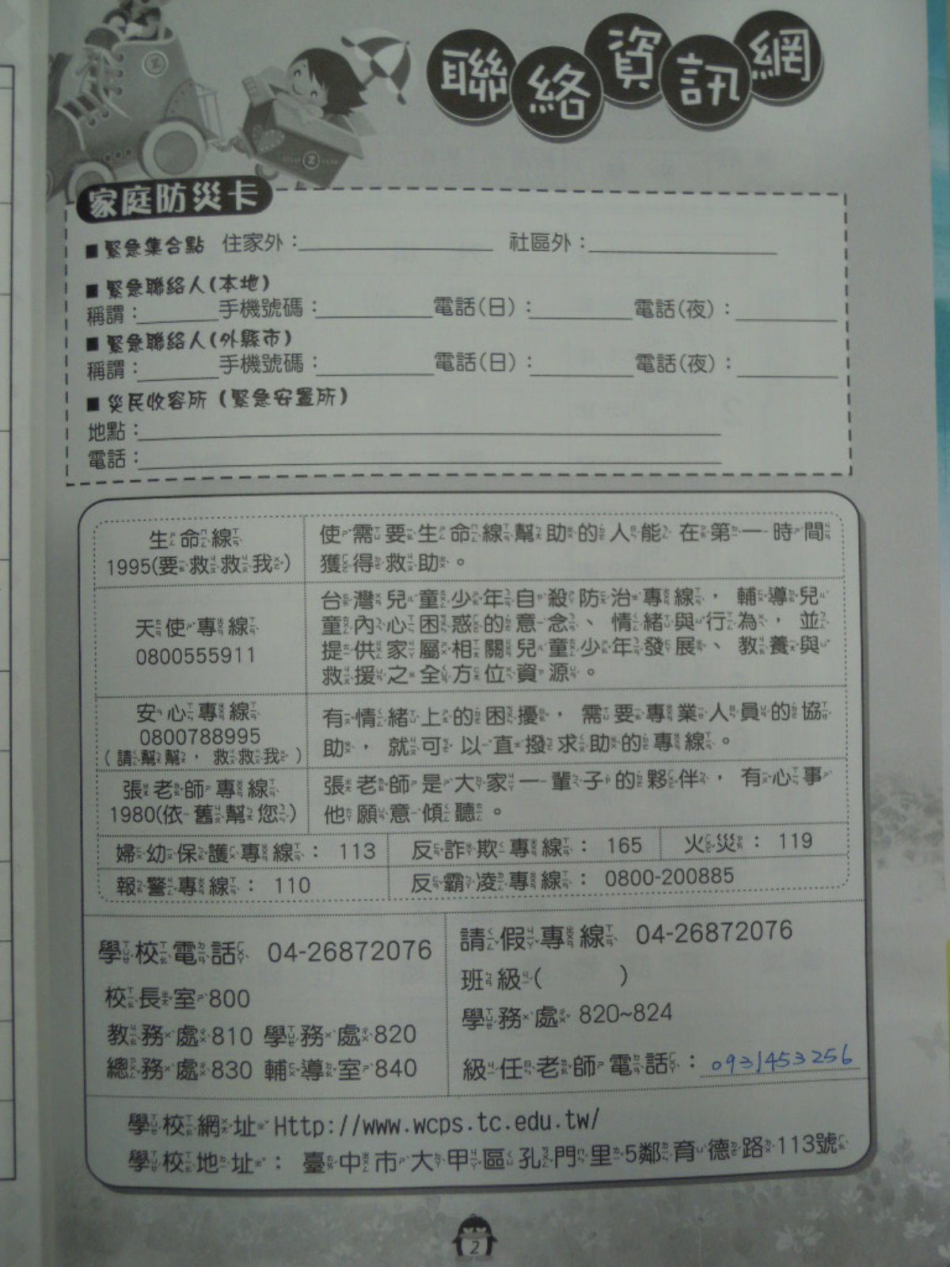 | 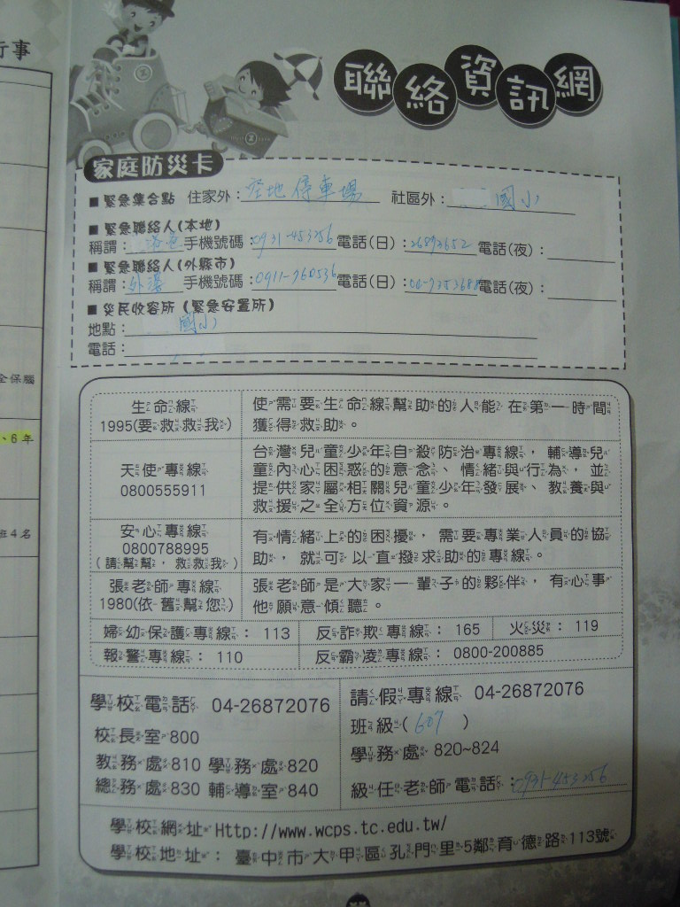
學校聯絡部內的家庭防災卡 | 學校聯絡部內的家庭防災卡
